**Государственное учреждение «Раковский социальный пансионат “Ислочанка»**

***Гуманитарный проект***

**«Правильная кровать - полное выздоровление»**

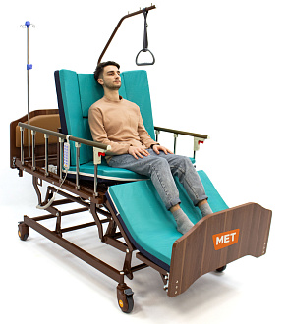

|  |  |
| --- | --- |
| **1. Наименование проекта:** «Правильная кровать - полное выздоровление» | |
| **2. Срок реализации проекта:** 2025 год | |
| **3. Организация – заявитель, предлагающая проект:** Государственное учреждение «Раковский социальный пансионат “Ислочанка» | |
| **4. Цель проекта:** организовать комфортные условия для проживающих в тех ситуациях, когда человек обездвижен либо очень мало двигается в рамках проведения мероприятий по реабилитации | |
| 1. **Задачи, планируемые к выполнению в рамках реализации проекта:**   -организация ухода с поддержки граждан с инвалидностью и особенностями физиологического развития;  -возможность уменьшение физической нагрузки медицинскому персоналу в период обслуживания;  -возможность человеку к самообслуживанию в случае поворачивания своими силами без участия медицинского персонала | |
| **6. Целевая группа:** люди-инвалиды с ограниченными возможностями или пожилые люди, которые в силу физических возможностей и возраста не могут вставать и ходить (маломобильны) | |
| 1. **Краткое описание мероприятий в рамках проекта:**    * приобретение медицинских кроватей    * установка в комнатах    * обучение медицинского персонала | |
| **8. Общий объем финансирования:** 8000,00 BYN | |
| Источник финансирования | Объем финансирования |
| Средства донора | 8000,00 |
| Софинансирование | 8000,00 |
| **8. Место реализации проекта (область/район, город):** 222365, Минская обл., Воложинский р-он, аг.Раков, ул.Александра Бестужева, 68 | |
| **9. Контактное лицо (**инициалы, фамилия, должность, телефон, адрес электронной почты)**:**  Ментюк Алена Игнатьевна, директор государственного учреждения «Раковский социальный пансионат «Ислочанка» , контакты: 8(029)3636166 e-mail: rakov.dom-internat@yandex.by | |